Domenica 7 ottobre - XXVII^ Tempo Ordinario - Anno B
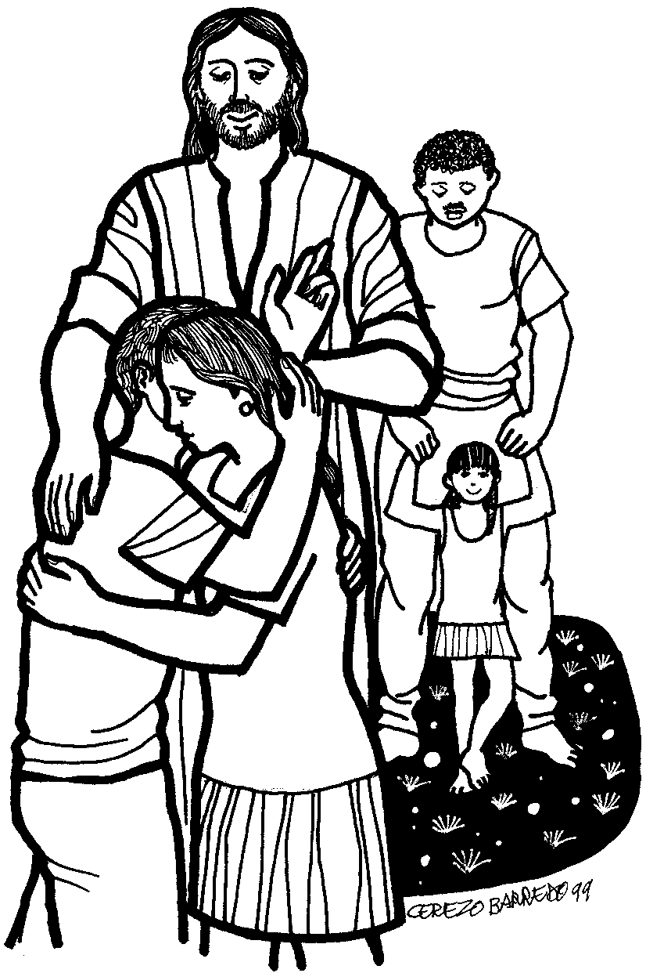
VANGELO (Mc 10,2-16)
In quel tempo, avvicinatisi dei farisei, per metterlo alla prova, domandarono a Gesù: “È lecito ad un marito ripudiare la propria moglie?”. Ma egli rispose loro: “Che cosa vi ha ordinato Mosè?”. Dissero: “Mosè ha permesso di scrivere un atto di ripudio e di rimandarla”. Gesù disse loro: “Per la durezza del vostro cuore egli scrisse per voi questa norma. Ma all’inizio della creazione Dio li creò maschio e femmina; per questo l’uomo lascerà suo padre e sua madre e i due saranno una carne sola. Sicché non sono più due, ma una sola carne. L’uomo dunque non separi ciò che Dio ha congiunto”. Rientrati a casa, i discepoli lo interrogarono di nuovo su questo argomento. Ed egli disse: “Chi ripudia la propria moglie e ne sposa un’altra, commette adulterio contro di lei; se la donna ripudia il marito e ne sposa un altro, commette adulterio”. Gli presentavano dei bambini perché li accarezzasse, ma i discepoli li sgridavano. Gesù, al vedere questo, s’indignò e disse loro: “Lasciate che i bambini vengano a me e non glielo impedite, perché a chi è come loro appartiene il regno di Dio. In verità vi dico: Chi non accoglie il regno di Dio come un bambino, non entrerà in esso”. E prendendoli fra le braccia e imponendo loro le mani li benediceva.

Domenica 14 ottobre - XXVIII^ Tempo Ordinario - Anno B
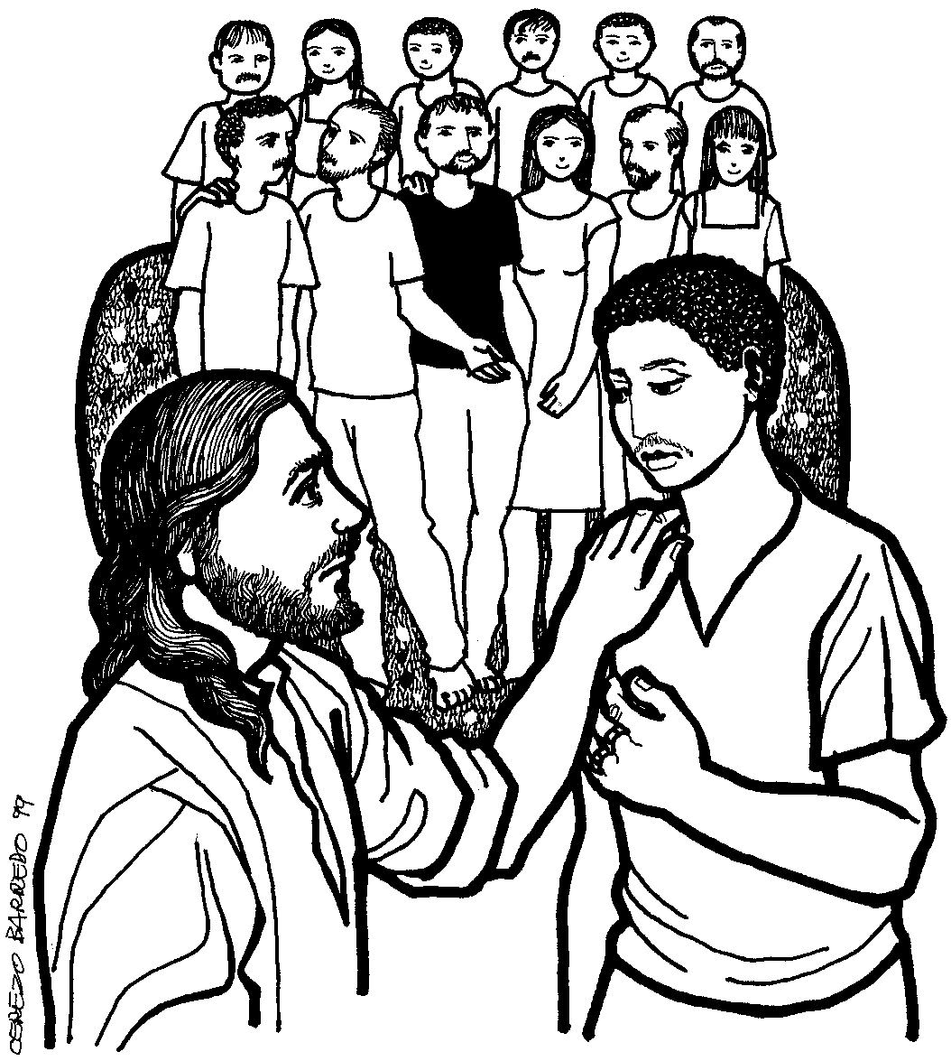
VANGELO (Mc 10,17-30)
In quel tempo, mentre Gesù usciva per mettersi in viaggio, un tale gli corse incontro e, gettandosi in ginocchio davanti a lui, gli domandò: "Maestro buono, che cosa devo fare per avere la vita eterna?". Gesù gli disse: "Perché mi chiami buono? Nessuno è buono, se non Dio solo. Tu conosci i comandamenti: Non uccidere, non commettere adulterio, non rubare, non dire falsa testimonianza, non frodare, onora il padre e la madre". Egli allora gli disse: "Maestro, tutte queste cose le ho osservate fin dalla mia giovinezza". Allora Gesù, fissatolo, lo amò e gli disse: "Una cosa sola ti manca: va’, vendi quello che hai e dello ai poveri e avrai un tesoro in cielo; poi vieni e seguimi". Ma egli, rattristatosi per quelle parole, se ne andò afflitto, poiché aveva molti beni. Gesù, volgendo lo sguardo attorno, disse ai suoi discepoli: "Quanto difficilmente coloro che hanno ricchezze entreranno nel regno di Dio!". I discepoli rimasero stupefatti a queste sue parole; ma Gesù riprese: "Figlioli, com’è difficile entrare nel regno di Dio! È più facile che un cammello passi per la cruna di un ago, che un ricco entri nel regno di Dio". Essi, ancora più sbigottiti, dicevano tra loro: "E chi mai si può salvare?". Ma Gesù, guardandoli, disse: "Impossibile presso gli uomini, ma non presso Dio! Perché tutto è possibile presso Dio". Pietro allora gli disse: "Ecco, noi abbiamo lasciato tutta e ti abbiamo seguito". Gesù gli rispose: "In verità vi dico: non c’è nessuno che abbia lasciato casa o fratelli c sorelle o madre o padre o figli o campi a causa mia e a causa del vangelo, che non riceva già al presente cento volte tanto in case e fratelli e sorelle e madri e figli e campi, insieme a persecuzioni, e nel futuro la vita eterna".

Parrocchia S.Tommaso di Canterbury Via Roma, 64 31047 Ponte di Piave tel. 0422 759132 pontedipiave@diocesitv.it
Don Gian Paolo Bano 3487332879 bano.gian.paolo@gmail.com
Potete trovare il foglietto parrocchiale tutte le settimane sul sito www.oratoriosantommaso.it segui il tuo oratorio anche su twitter - @OratorioPdiP e Facebook - Oratorio Ponte di Piave

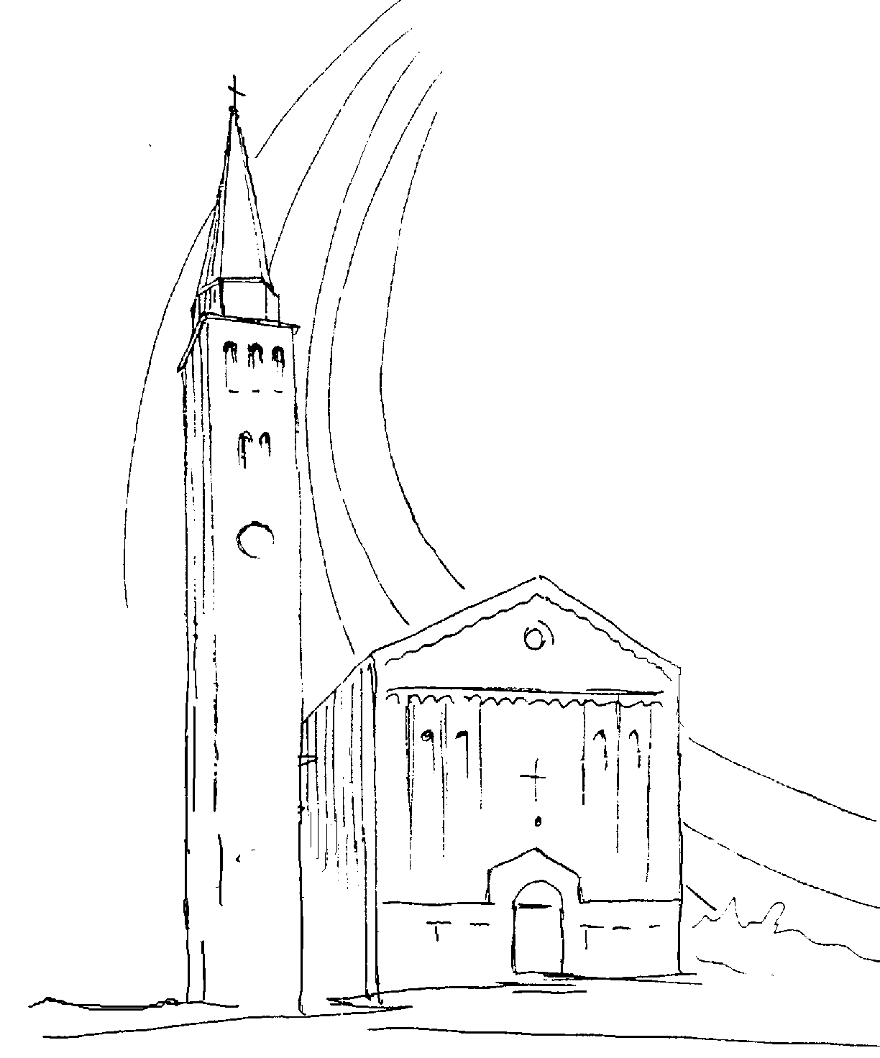

PARROCCHIA

S. TOMmASO DI CANTERBURY

PONTE di PIAVE - DIOCESI di TREVISO

XXVII^ Domenica Tempo Ordinario - Anno B -

Foglio di informazione 40/2018

Carissimi parrocchiani buona Domenica e buon Ottobre Missionario e del Rosario che papa Francesco raccomanda di pregare ogni giorno nelle famiglie chiedendo grazie alla Madonna perché la Chiesa si converta e il demonio non prevalga.
In Maria, figura e modello, la Chiesa ritrova il suo volto di Madre e così non può degenerare in una involuzione che la trasformi in un partito, in un’organizzazione, in un gruppo di pressione a servizio di interessi umani o, anche se nobilissimi, di interessi ecclesiastici. Quando nella vita del cristiano e delle comunità cristiane Maria non trova più posto, significa che in quella vita la fede è stata ridotta a una astrazione. E una astrazione non ha bisogno di una Madre.
La Chiesa non cresce per proselitismo, ma per attrazione, per la forza della testimonianza”: così Domenica papa Francesco all’Angelus cita papa Benedetto che ricordava lo stile essenziale della missione dei discepoli, quelli che “seguono le tracce” dei veri passi di Gesù, anche quando sono dolorose e insanguinate; e lo sono sempre anche cariche di amore e di speranza! Dunque ancora una volta “No” al proselitismo, all’ “autoreferenzialità”, alla pretesa di proporre se stessi come modello unico mettendo in ombra Lui, Maestro e Signore. Francesco e Benedetto dunque con accento uguale: chi fa proselitismo cerca seguaci pronti agli ordini esclusivi ed escludenti per garantirsi carriera e successo: Francesco li chiama “arrampicatori” e sintetizza duemila anni di fede e santità della Chiesa dicendo: “La missione si fa in ginocchio”! In altre parole ci ricorda una verità di sempre se vogliamo che il nostro apostolato sia efficace: Il dovere di pregare e di affidarci allo Spirito Santo convinti che l’uomo di azione nella Chiesa di Gesù comincia dalla “contemplazione”.
Avvio del Catechismo in parrocchia: nella s. Messa delle 10,30 di Domenica 14 c.m. con le famiglie. In quell’occasione le catechiste consegneranno, ai genitori presenti, l’orario della propria disponibilità ad accompagnare i ragazzi all’incontro con Gesù e alla Messa domenicale.
Don Gian Paolo

Settimana dal 7 al 14 ottobre 2018
Domenica 7  XXVII^ T.O.  3^ del salterio | 9.00  10.30  19.00 | s. Messa; Def.ti Crovatti Ernesto e Rosa; Zanchetta Mario e fam.,e Famiglia Lorenzonetto Umberto; Callegaro Dina; Scapolan Severino; Pezzutto Giovanni e Donadi Eugenia; Vazzoler Flamis  s. Messa; Def.ti Rinaldin Bruno e genitori; Fam. Mazzariol Alberto (anniv); Rorato Alessandro e Lucchese Romana  s. Messa; Def.ti Montagner Maria; Lorenzon Lino e Giovanni; Corbanese Mario, Patrizia e Genoveffa; Narder Stefano  Gen 2,18-24; Eb 2,9-11; Mc 10,2-16
Lunedì 8 | 18.30 | s. Messa Gal 1,6-12; Lc 10,25-37
Martedì 9 | 8.30 | s. Messa Gal 1,13-24; Lc 10,38-42
Mercoledì 10 | 8.30 | s. Messa Gal 2,1-2.7-14; Lc 11,1-4  Def.ti Paro Luigino, Ettore e Angela; Amadio Lucia (anniv)
Giovedì 11  Adorazione  Eucaristica | 8.30  18.15 | Lodi e apertura dell’adorazione eucaristica  Chiusura Adorazione e s. Messa s. Giovanni XXIII papa  Def.ti Paro Giovanni; Coniugi Spessotto Sante e Luigia;  Esteban e Zebedeo Rebecca  Gal 3,1-5; Lc 11,5-13
Venerdì 12 |  | s. Messa nella cattedrale di Trieste (non c’è in parrocchia)  Gal 3,7-14; Lc 11,15-26
Sabato 13 | 18,30 | s. Messa festiva Def.ti Maria Serafin e fam.; Bianchi Gino e Giuseppina e Pinese Carolina; Giorgio Furlanetto (anniv.)  Gal 3,22-29; Lc 11,27-28
Domenica 14  XXVIII^ T.O.  4^ del salterio | 9.00  10.30  18,30 | s. Messa; Def.ti don Claudio Zuanon; Liviano Alghersi (anniv); Trevisan Giuseppe Pietro e Lucia; Pastres Mario e Giulio; Barattin Gino e Galiano Elisa;  s. Messa Def.ti Francesco; Rover Bruno; Pavan Luigi (anniv.)  s. Messa pro popolo
celebrazioni e intenzioni ss. Messe

ORARIO ss. MESSE FESTIVE: da Sabato prossimo 13 Ottobre: ore 18,30 alla sera; alle 9,00 e alle 10,30 alla Domenica mattina e 18,30 alla sera
Date di celebrazione dei Sacramenti 2019: Prima Confessione (3^ elementare) Domenica 24 Marzo; Prima Comunione (4^ elementare) Domenica 12 Maggio; Cresime (3^ media) Domenica 28 Aprile (ottava di Pasqua) alle ore 10,30

Invito di papa Francesco a partecipare all’Eucaristia domenicale
“La Chiesa è una comunità eucaristica. Da lì, dall’Eucaristia attingiamo l’amore di Cristo per portarlo nelle strade del mondo, per andare con Lui incontro ai fratelli. Con Gesù, con Lui – questo è il segreto – si può consacrare a Dio ogni realtà, far sì che il suo Volto si imprima nei volti, il suo amore colmi i vuoti di amore. Per quanto riguarda la partecipazione alla S. Messa, specialmente a quella domenicale, è importante non essere ossessionati dai numeri: vi esorto a vivere la beatitudine della piccolezza, di essere granellino di senape, piccolo gregge, pugno di lievito, fiammella tenace, pietruzza di sale” (Sicilia, Piazza Armerina 15 settembre 2018).

Avvisi Parrocchiali

Oggi, Domenica 7 Ottobre, memoria della B.V. del Rosario, coincide con l’anniversario di ingresso di Don Paolo come parroco di Ponte di Piave.
Siamo invitati a ringraziare il Signore per il cammino condiviso assieme in questi 6 anni e di continuare a pregare lo Spirito Santo perché ci aiuti, sacerdote e laici, a vivere in fraternità mettendo ognuno il proprio dono per il bene spirituale di tutta la comunità. Siamo pure nvitati a pregare per i giovani e per le vocazioni al sacerdozio. “Si chieda per la Chiesa un prete capace di rinascere nello Spirito ogni giorno. Si chieda per la Chiesa un uomo capace di morire per lei, ma ancora più capace di vivere per la Chiesa; un uomo capace di diventare ministro di Cristo, profeta di Dio, un uomo che parli con la sua vita. Si chieda per la Chiesa un uomo”.(Don Primo Mazzolari)

LA CONFESSIONE: Sacramento di Cristo che guarisce e perdona nella Chiesa. Don Paolo è disponibile per le Confessioni e la direzione spirituale in Chiesa: mezz’ora prima della Messa; al Giovedì dell’Adorazione 8,00-9,30; Sabato mattina in canonica e nel pomeriggio dalle 17,00 in poi in chiesa.

Il CPAE si riunisce in canonica Giovedi 11 c.m. alle ore 20,45
Il CPP e il CPAE sono convocati in riunionem congiunta: Martedì 23 Ottobre alle 20,45 sul tema “il Consiglio dono dello Spirito Santo e il consiglio pastorale” per disegnare una comunità cristiana per l’oggi e per il domani. Per questa riunione è importante aver letto il n.4 dell’intervento di Don Paolo Asolan alla celebbazine di apertura dell’Anno Pastorale in san Nicolò Venerdì 21 settembre.

Battesimo comunitario: Mercoledì 10 c.m. alle 20,45 in canonica, catechesi per i Genitori e Padrini in canonica che battezzano Domenica 21 c.m. alle 10,30

VENERDI’ 12 : GITA/PELLEGRINAGGIO PARROCCHIALE alla Cattedrale di San Giusto a Trieste con s. Messa e, a seguire, visita guidata alle bellezze architettoniche della Cattedrale. Pranzo a Duino. Partenza ore 7.10 dal piazzale della chiesa e arrivo previsto alle ore 20.00.

DA LUNEDI’ 15 INIZIA IL CATECHISMO IN PARROCCHIA
Domenica 14 alla Messa delle 10,30 sono invitati i genitori con i loro figli.
Le catechiste potranno accordarsi per gli orari e per la loro disponibilità ad accompagnare i ragazzi all’incontro con Gesù e alla Messa domenicale

"I Jesus Angels e i Green Singers aspettano gli amici che vogliono sperimentare la gioia di cantare insieme: Jesus Angels, il Mercoledì dalle 17.00 alle 18.00 in canonica; Green Singers, il Venerdì dalle 15.00 alle 16.30 nella scuola primaria

Martedì 16 Ottobre ore 20,45 in Oratorio a Ponte di Piave presso la sala teatro: serata dedicata a tutti gli operatori pastorali (e non) che vogliono ri-iniziare con il piede giusto un cammino insieme in comunità. Interverrà la Dott.ssa Fabrizia Iervese sociologa e psicologa

NOI ORATORIO SAN TOMMASO
E’ iniziato il corso di ginnastica
che si tiene il martedì e il giovedì, dalle 8.30 alle 9.30 e dalle 20.45 alle 21.45. e il corso di Yoga, il mercoledì dalle 18.30 alle 20.00. Si ringrazia di cuore, chi ha contribuito con il 5 per mille, sostenendo il nostro Oratorio

